114年10月30日餐點照片
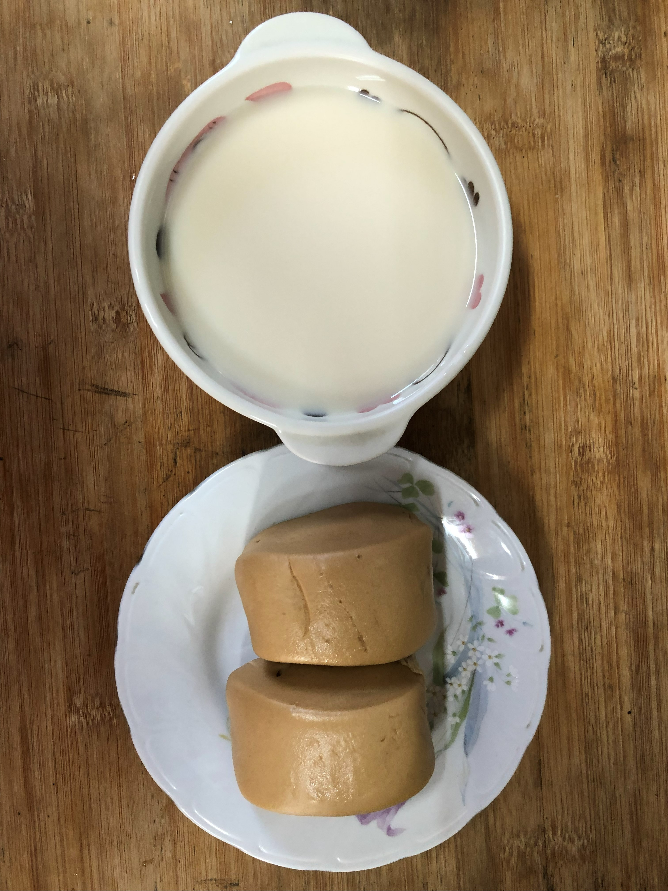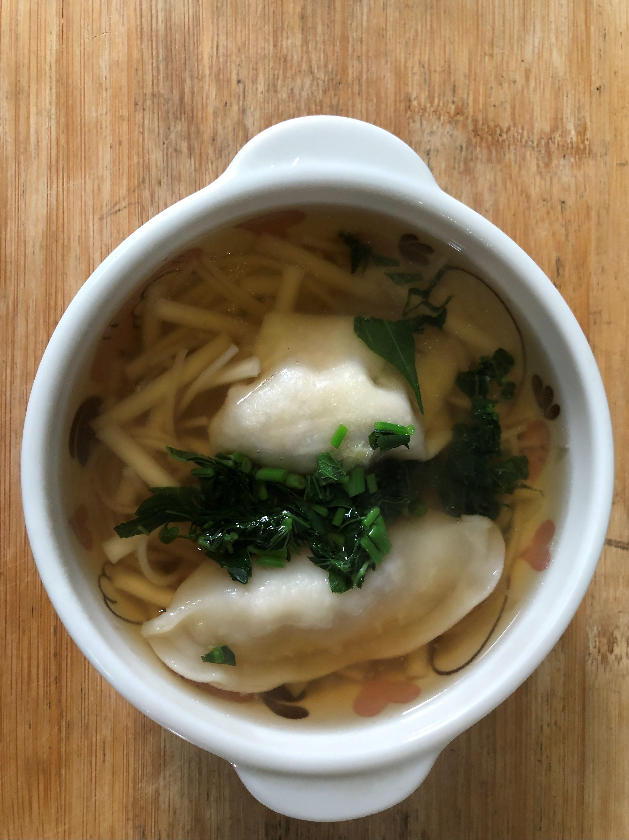
早餐(黑糖饅頭、豆奶) 下午點心(蔬菜水餃湯麵)
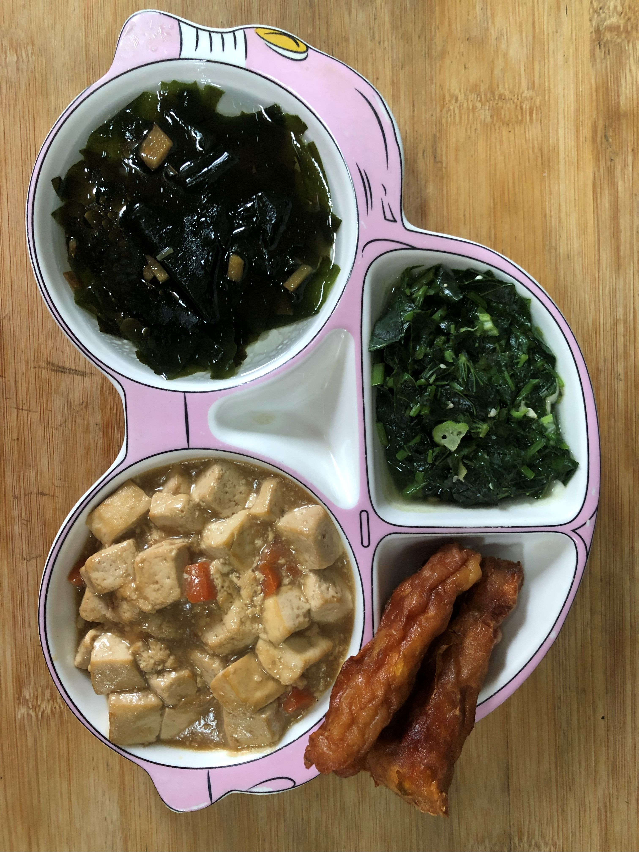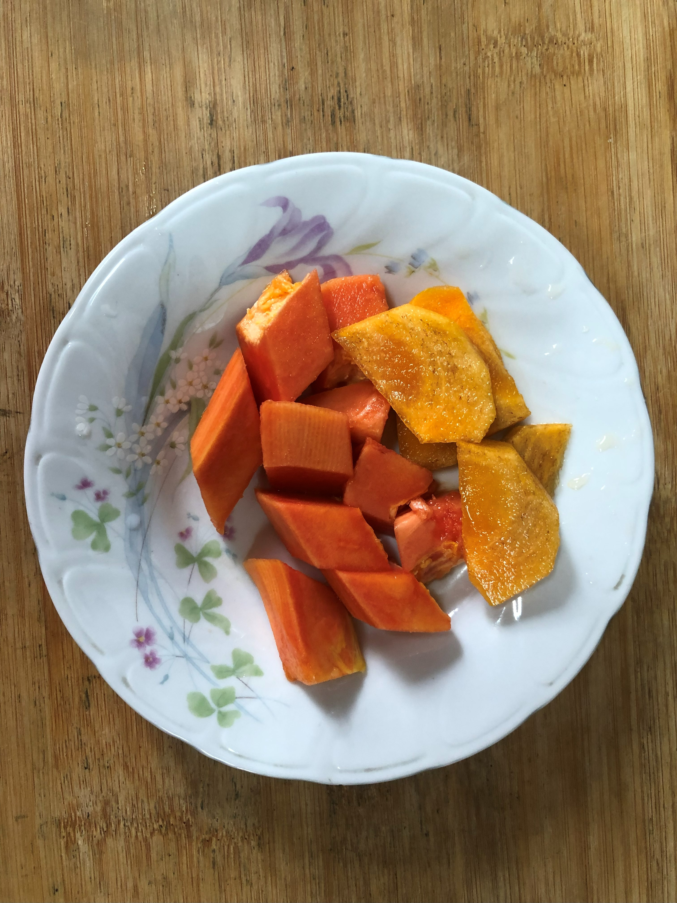
午餐(花枝捲、紅燒豆腐煲、炒青菜、紫菜蛋花湯、水果)

